## Day01

### 1-1 EditPlus下载安装以及使用

1. 下载:192.168.100.2
2. 安装
3. 使用

新建Ctrl + N

保存Ctrl + S

### 1-2 常用快捷键

复制Ctrl + C

粘贴Ctrl + V

剪切Ctrl + X

全选Ctrl + A

撤销Ctrl + Z

新建Ctrl + N

保存Ctrl + S

锁屏Win + L

打开运行窗口Win + R

打开资源管理器Win + E

关闭当前窗口Alt + F4

多个窗口切换Alt + Tab

重命名F2

### 1-3 计算机组成

* 硬件
  + 硬件又包含：输入设备、输出设备、存储设备、CPU、其他设备
  + 输入设备常见的：鼠标、键盘、麦克风……..
  + 输出设备常见的：显示器、音响、打印机……
  + 存储设备常见的：硬盘、内存条、U盘……
  + CPU(中央处理器)包含：运算器、控制器
  + 其他设备常见的：机箱
* 软件
  + 软件又分为：系统软件、应用软件
    - 系统软件常见的：Win7、Win10、Win8、Linux、Mac
    - 应用软件常见的：QQ、伽卡他卡学生端、word……
  + 应用软件包含两种结构：
    - C/S(Client/Server):客户端/服务器
      * 先下载，然后在安装，最后才可以使用，如：EditPlus…..
    - B/S(Browser/Server):浏览器/服务器
      * 如：12306、JD……

### 1-4 存储单位

计算机中存储二进制信息，也就是0和1，而日常生活中使用十进制

8bit ------------- > 1byte

1024byte ------- > 1KB

1024KB --------- > 1MB

1024MB -------- > 1GB

1024GB ---------> 1TB

### 1-5 常用DOS命令

1. 命令：
2. 如何打开DOS命令窗口？
3. 路径
   1. 绝对路径：路径非常详细

北京市大兴区大族企业湾10栋A座四楼四教室张三

D:\course\02-JavaSE\document

* 1. 相对路径：针对某个范围

张三

02-JavaSE\document

1. 常用DOS命令

dir查看当前目录中包含所有的目录以及文件

cd 路径

cd.. 返回上一级目录

cd\返回到当前目录的根目录

d:

cls

ipconfig查看本机ip地址

exit退出

### 1-6 计算机语言发展史

* 计算机语言：人与计算机之间交互所使用的语言
* 发展史：

第一代：机器语言

编写二进制码，以打孔机为代表

第二代：低级语言

出现少量单词

第三代：高级语言

如：Java、C、C++……

### 1-7 Java语言发展史

* 在1995年诞生的，当时SUN公司(太阳微电子公司)，后来被Oracle(甲骨文)公司收购了
* 派James Gosling领导团队开发一款语言，Oak语言(橡树语言)
* Oak语言改名为Java语言，因咖啡而得名



* Java之父？

James Gosling**詹姆斯·高斯林**



* 发展史：

在1996年发布JDK1.0

JDK:Java开发工具包，也就是说如果想开发Java程序则必须安装JDK

………

最新版本JDK10.0

目前所使用JDK8.0

* Java语言包含三大块：
  + J2SE:平台标准版，可以做桌面程序开发
    - 它是整个Java技术的基础和核心
  + J2EE:平台企业版，可以做网站
  + J2ME:平台微型版，可以做移动端程序开发

注意:在JDK5.0时改名JavaSE、JavaEE、JavaME

### 1-8 Java语言特性

* 简单性：Java舍弃了C++中难以掌握并不安全的功能，如：指针、多继承等

Java语言底层是C++实现的

* 面向对象：Java和C++一样，是一种面向对象编程语言
* 安全性：如：运行时堆栈溢出，强制类型检查
* 健壮性：Java语言在运行过程中产生的垃圾会自动回收，简称GC机制
* 可移植性：Java程序编译一次，不做任何修改时到处运行，也就是跨平台

在不同操作系统上安装不同JVM

* ……

### Java的加载与执行

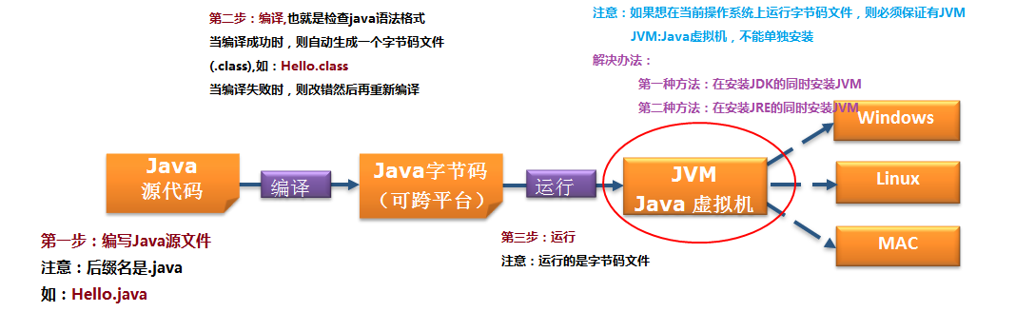

* JDK、JRE、JVM各自是什么，以及之间关系？
  + JDK：Java开发工具包
  + JRE：Java运行环境
  + JVM：Java虚拟机

JDK

JRE

JVM(不能单独安装)

### 1-10 编写第一个Java程序

第一步：编写Java程序

第二步：编译

javac Hello.java

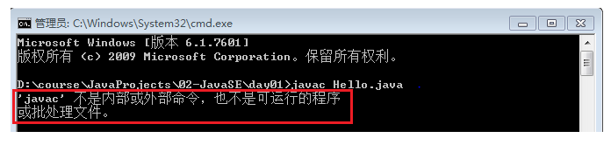

当编译后出现以上问题时，解决办法：

**安装JDK**

第三步：运行

java Hello

### 1-11 安装JDK以及配置环境变量

第一步：将bin目录进行复制，

如：C:\Program Files\Java\jdk1.8.0_101\bin

第二步：配置系统的环境变量path

注意：当环境变量配置成功后，则必须将之前的DOS命令窗口关闭

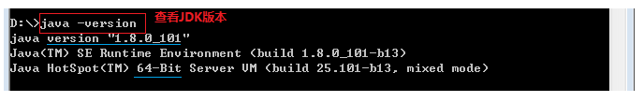

### 1-12 Java源文件组成部分

第一部分：编写类也叫做外部结构

第二部分：编写main方法，也叫做主方法或程序的入口

注意：1.编写在类中

2.在一个类中的main方法是可有可无的

3.如果编写main方法，则在一个类中最多有一个

第三部分：编写代码

注意：1.暂时将代码编写在入口中

2.可以在入口中编写N条语句，语句也就是以英文分号作为结束

3.建议：一行编写一条语句

### 1-13 输出语句

System.out.print("编写大小写字母、汉字、数字以及特殊符号，但是输出后不换行");

System.out.println("输出内容同上，但是输出后换行");

### 1-14 注释

* 作用：解释说明，在程序中并不运行
* 目的：增加程序的可读性
* 注释分类：
  + 单行注释//
  + 多行注释/* 注释内容 */
  + 文档注释/** 注释内容 */

### 1-15 public class与class区别

* 一个类前面的public是可有可无的
* 如果一个类使用public修饰则文件名必须与类名一致
* 如果一个类前面没有使用public修饰，则文件名可以与类名不一致，当编译成功后会生成对应类名的字节码文件
* 一个类中的main方法是可有可无的，如果没有编写main方法编译成功，但是不能运行
* 在一个源文件中编写任意多个类，当编译成功后会自动生成对应类的个数的字节码文件，并可以运行每个自己么文件(必须保证有入口)
* 在一个源文件中最多有一个类前面使用public修饰